История и красоты донской земли располагают к писательству
На Дону родились и жили многие известные писатели

Антон Павлович Чехов (1860-1904)
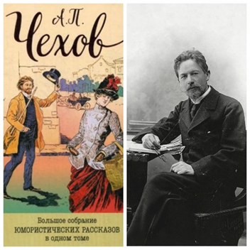
Место рождения: город Таганрог.
Имя этого классика русской литературы известно всему миру. В театрах ставят его пьесы, люди зачитываются его рассказами. Произведения Чехова переведены более чем на 100 языков.
Туристы со всего мира приезжают в Таганрог увидеть дом, где родился Чехов, лавку Чеховых, гимназию, в которой он учился, и другие места, связанные с именем писателя.
В Таганроге Чехов прожил 19 лет. Этот город сильно повлиял на его творчество. Он не раз сюда возвращался. И говорил:
«После Москвы я больше всего люблю Таганрог...».

Михаил Александрович Шолохов (1905-1984)
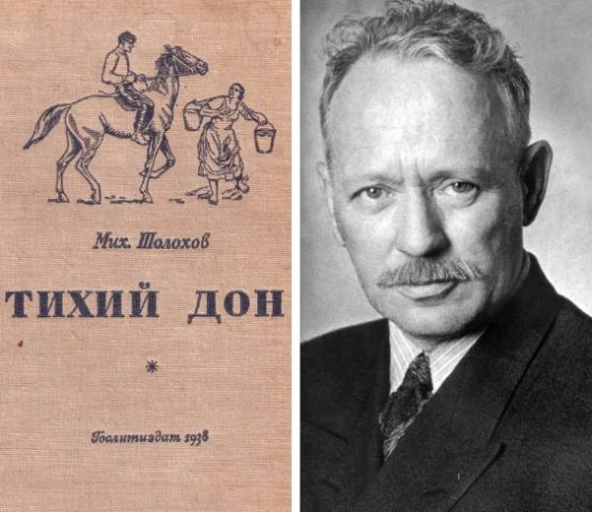
Лауреат Нобелевской премии по литературе. Место рождения: хутор Кружилинский (возле Вёшенской).
Роман Шолохова «Тихий Дон» экранизирован 4 раза.
Писатель почти всю жизнь прожил в станице Вёшенской. По этому поводу даже шутили: «Все писатели в столице, только Шолохов – в станице».
Район, где жил писатель переименован в Шолоховский. Там можно увидеть многие шолоховские места: дом, где родился Шолохов, усадьбу Шолохова в станице Вёшенской и другие.

Виталий Александрович Закруткин (1908-1984)

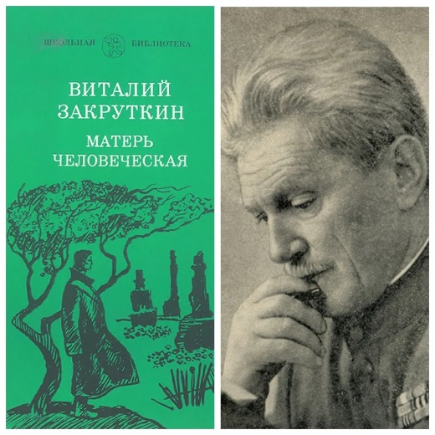
Родился в Феодосии (Крым). Но большую часть жизни (почти полвека) прожил на Дону, поэтому по праву считается донским писателем.
Имел множество наград и премий. По его произведениям «Без вести пропавший» и «Матерь человеческая» созданы фильмы. Повесть «Матерь человеческая» и роман «Сотворение мира» переведены на многие языки.
В станице Кочетовской Ростовской области в доме, где он жил, теперь музей.

